**一、操作步骤**

按照普通升级方式，将升级包文件（…SHARE\可写\A9\patch-201901051506-历史数据查询支持）中的omAppSU、www文件夹、libomdev.so、omAppSU.ini

文件全部上传到正确位置（/NandFlash下）。

从天数 0开始,已将/NandFlash/dbData.db3删除。

**二、遇到问题汇总**

1、数据记录问题

a、市电监测1#和2#的数据采集记录时间没有按照每分钟进行一次采集，目前的情况是每分钟记录两条到三条数据。

b、配电监测器只能每小时记录一次数据。

备注：因为人为调整系统时间后数据归档，没有截图。

2、数据归档问题

a、测试过程中人为调整系统时间（date –s 23:59）后，主机无法再采集到传感器的数据。

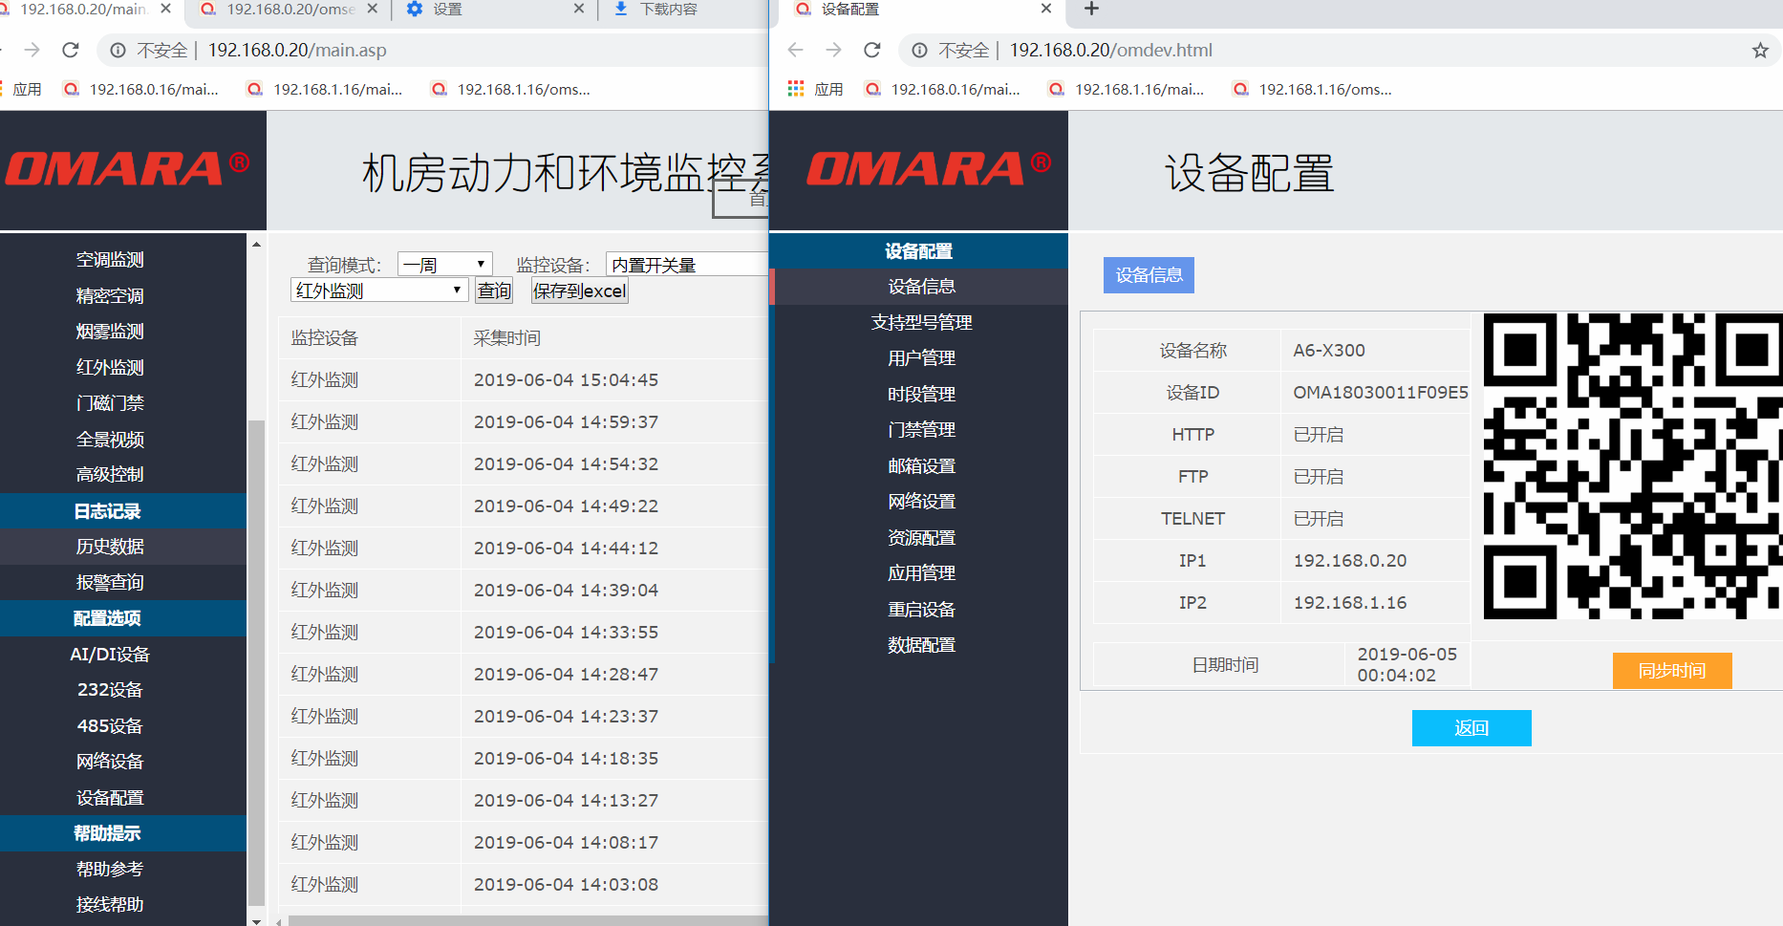

b、市电监测1#和2#两个传感器的数据归档记录间隔没有按照规定方式（间隔大约5分钟一条）归档，间隔只有大约两分钟每条。

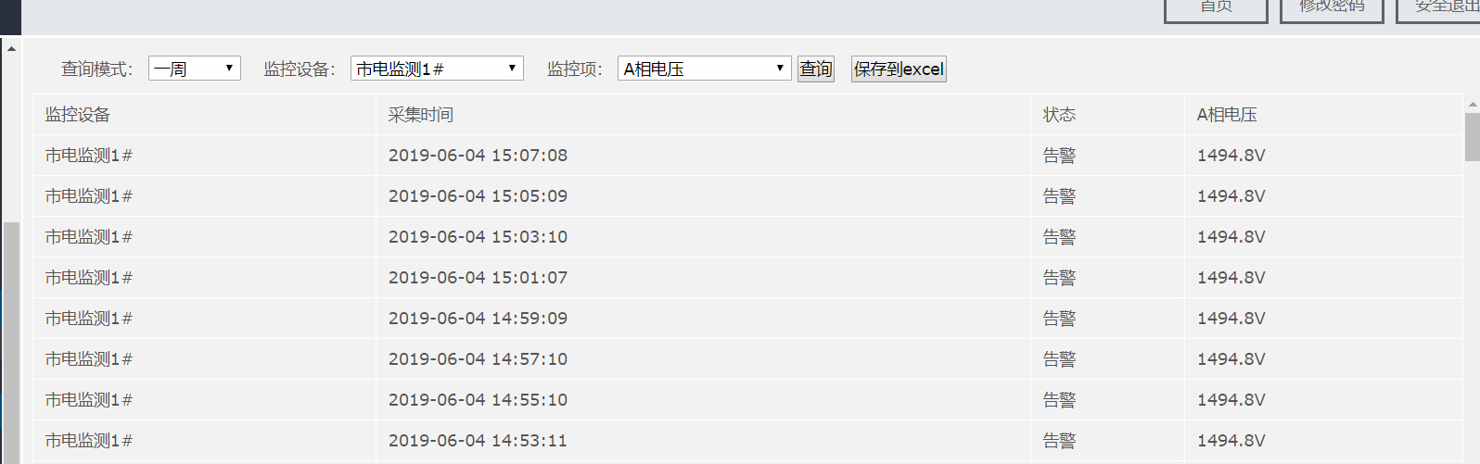

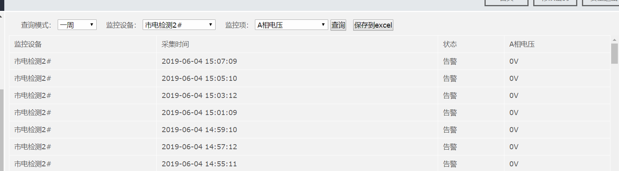

3、查询数据问题

a、电池监测无法查询到数据。

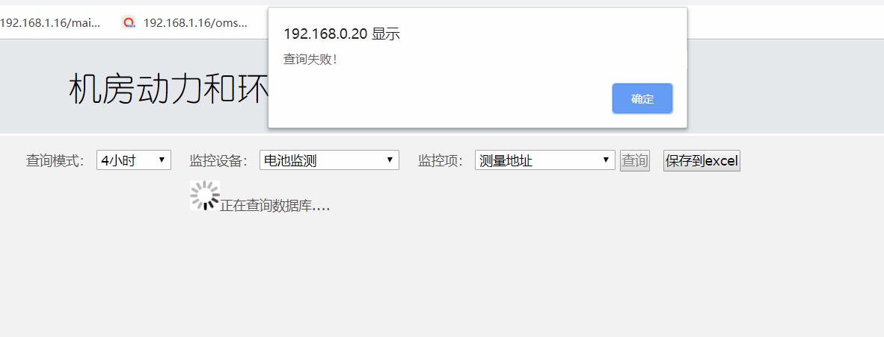

**6月5日测试记录**

历史数据查询测试进度：  
1、6月4号早上进行文件配置更新上传，重新进行测试。  
2、市电监测1#和2#数据采集不规律问题现已恢复正常更新。

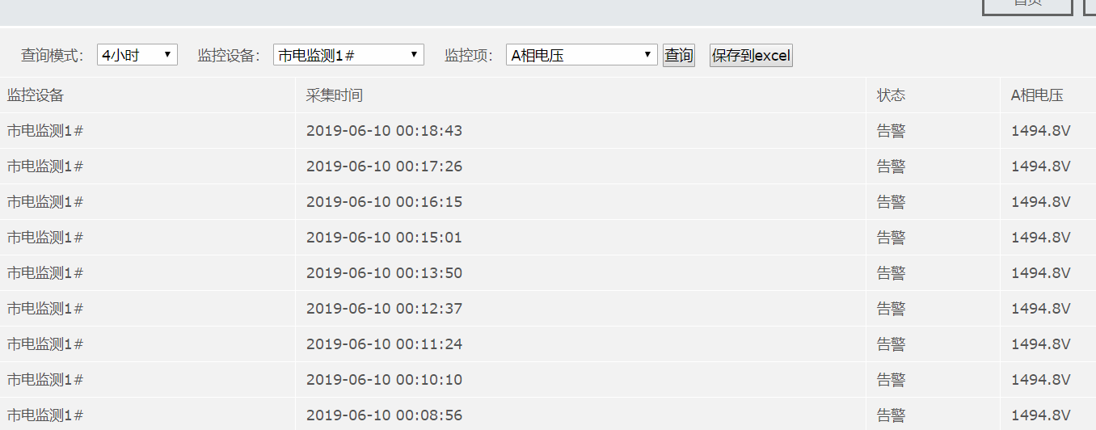 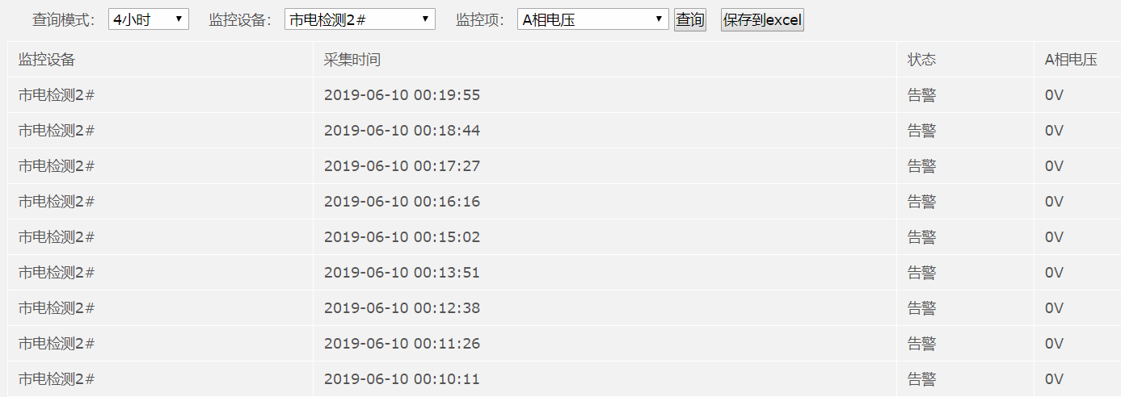  
3、电池监测查询不到数据问题是因为地址数量过多无法指定查询，与研发沟通后确认只能查询总电压，现已修改好A3页面，可以正常查询。

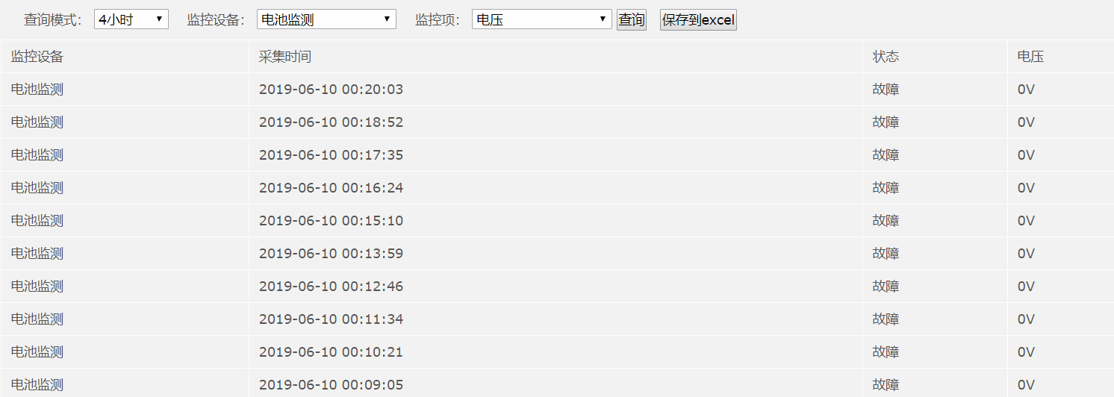  
4、数据归档测试加速进行中。

5、其他数据查询功能测试正在进行中。